菜鸟教程：http://www.runoob.com/java/java-methods.html

# 方法

## 格式及定义

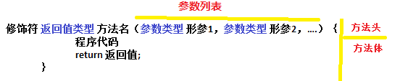

**其中：**

修饰符：目前就用 public static。后面我们再详细的讲解其他的修饰符。

返回值类型：就是功能结果的数据类型。

方法名：符合命名规则即可。方便我们的调用。

参数：

实际参数：就是实际参与运算的。

形式参数；就是方法定义上的，用于接收实际参数的。

参数类型：就是参数的数据类型

参数名：就是变量名

方法体语句：就是完成功能的代码。

return：结束方法的。

返回值：就是功能的结果，由return带给调用者。

## 分类

实列方法

类方法(静态方法) static

特殊的：构造方法，抽象方法

## 作用及特点

1、定义方法可以将功能代码进行封装，便于对该功能进行复用（提高了代码的复用性）

2、方法只有被调用才会被执行

3、对于方法没有具体返回值的情况，返回值类型用关键字void表示，那么该方法中的return语句可省略不写。

# 方法重载（Overload）

## 概念

在同一个类中，方法名相同，返回类型，参数列表（参数个数，参数类型，参数顺序）不同。与返回值无关。

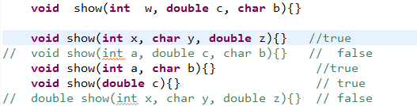

## 方法重载的三大原则

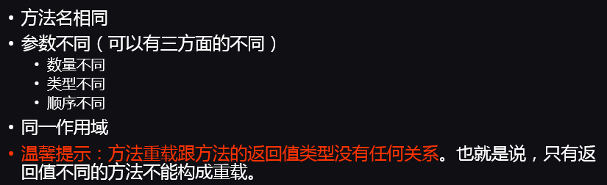

## 两种方式

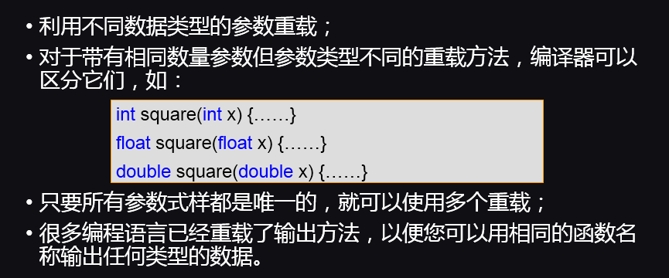

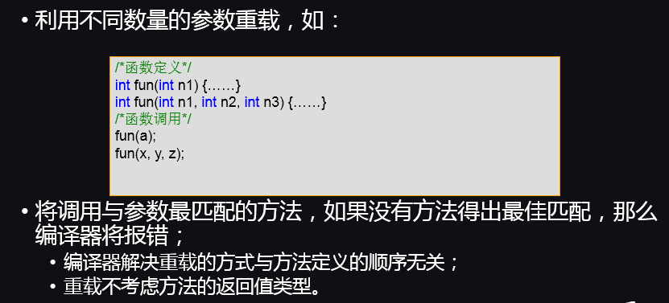

## 作用域规则

只有属于同一作用域范围内的方法才能构成重载。

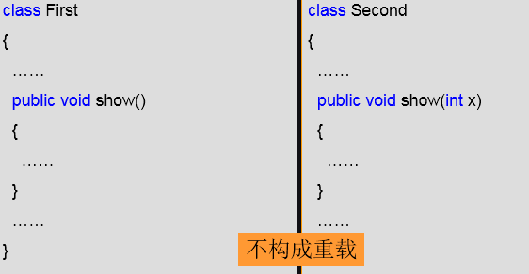

## 方法的重载存在的原因：

为了增强方法的阅读性，优化了程序设计。